**51. Что такое параллельное тестирование**

Параллельное тестирование — техника тестирования, в которой **поведение нового** (или модифицированного) приложения сравнивается **с поведением эталонного** приложения (предположительно работающего верно). Термин «параллельное тестирование» также **может использоваться для обозначения способа проведения тестирования**, когда несколько тестировщиков или систем автоматизации выполняют работу одновременно, т.е. параллельно. Очень редко (и не совсем верно) под параллельным тестированием понимают мутационное тестирование(Software Testing-Base Course (Svyatoslav Kulikov)-3rd edition )

. 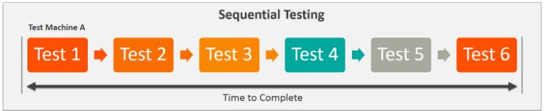

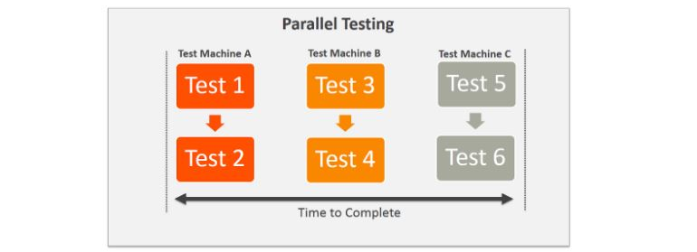

**Parallel testing**. Testing a new or an altered data processing system with the same source data that is used in another system. The other system is considered as the standard of comparison. [ISPE Glossary.

**Rinnakkaistestaus.** Uuden tai muokatun tietojenkäsittelyjärjestelmän testaaminen samoilla raakatiedoilla, joita käytetään toisessa järjestelmässä.

Toista järjestelmää pidetään vertailukohtana. [ISPE-sanasto].

**Testowanie równoległe**. Testowanie nowego lub zmodyfikowanego systemu przetwarzania danych przy użyciu tych samych surowych danych, które są używane w innym systemie.

Inny system jest uważany za punkt odniesienia dla porównania. [Glosariusz ISPE]

**Аdvantages**

|  |  |  |  |
| --- | --- | --- | --- |
| **Wide test coverage**  Running tests in parallel is a faster approach than sequential testing because it provides testers with broader compatibility with tests in a smaller range. | **Широкий тестовый охват**  Параллельное выполнение тестов - это более быстрый подход, чем последовательное тестирование, поскольку оно обеспечивает тестировщикам более широкую совместимость с тестами в меньшем диапазоне. | Etuja (advantages)  **Laaja testialue** | Zalety(advantages)  **Szeroki zakres testów** |
| **Reduce Testing** **Time**  Sequential testing does provide a comprehensive and thorough automated browser testing of an web application, but it is very time-consuming. | **Сокращение времени тестирования**  Последовательное тестирование обеспечивает всестороннее и тщательное автоматическое тестирование веб-приложения в браузере, но на это уходит очень много времени. | Vähennä testausaikaa | Skróć czas testowania |
| Cost-Effectiveness | рентабельность | Kustannustehokkuus | Opłacalność |

**It is Parallel Testing**

Testing the updated application against the previous application.

Run the old scenario with new software with reserved input conditions.

The aim is to find out the outcome as per the previous system.

**Should have knowledge of the old** and newly developed system.

**It is not Parallel Testing**

Testing **one** software only.

Cross-bower or Cross-Platform Testing.

The aim is to find out the designing issue.

**Know the Difference is not required**